LAPORAN PRAKTIKUM PENGOLAHAN SINYAL DIGITAL
MODUL 08 – PERTEMUAN 1



Oleh
Abdul Rozak Ainurrofiq
221344033
2B-TNK

Tanggal Percobaan: Kamis, 02 Mei 2024
Tanggal Penyerahan: Jumat, 03 Mei 2024
Instruktur: 1. Prof. Ir. Hertog Nugroho, M.Sc., Ph.D.
2. Muhammad Yusuf Fadhlan, S.ST., M.Sc

PROGRAM STUDI D4 TEKNIK TELEKOMUNIKASI
JURUSAN TEKNIK ELEKTRO
POLITEKNIK NEGERI BANDUNG
2023-2024

1. Tulislah program yang dapat membentuk gabungan sinyal sinusoidal (dengan amplitudo 1 dan pulsa plus-minus (dengan amplitudo 0.5) dalam selang interval 10 pulsa spt di atas. Sebut sinyalnya sebagai x[n].
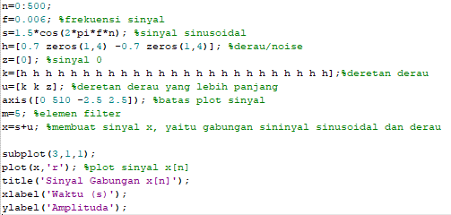
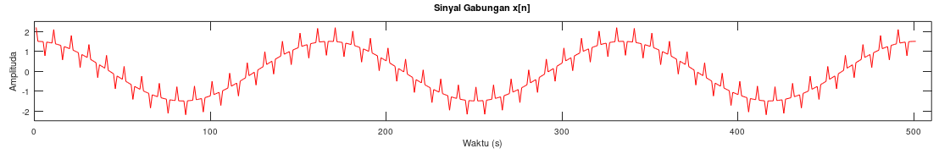
2. Lewatkan sinyal di atas melalui filter Moving Average 5 elemen berikut ini: Perhatikan outputnya. Apakah pulsanya telah hilang? Lalu ubah panjang filternya dengan 3 elemen dan 7 elemen. Filter mana yg memberikan hasil paling baik? Mengapa? Tuliskan jawabannya pada laporan saudara dan juga programnya.
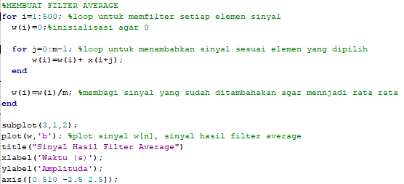
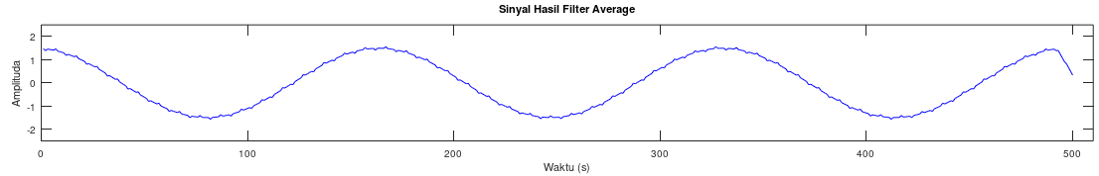

3. Lalu lewatkan sinyal di atas melalui filter Median 5 elemen. Filter Median adalah filter yg mengurutkan elemen-elemennya dan mengambil urutan yg ditengah sebagai nilai hasil filter. Lalu ubah panjang filternya dengan 7 elemen. Filter mana yg memberikan hasil paling baik? Mengapa? Bandingkan hasil filter Moving Average dan Median secara umum. Filter mana yg memberikan hasil yg lebih baik untuk jenis derau di atas? Tuliskan jawabannya pada laporan saudara dan juga programnya.
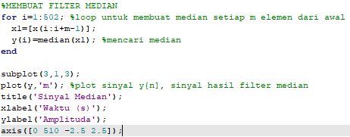
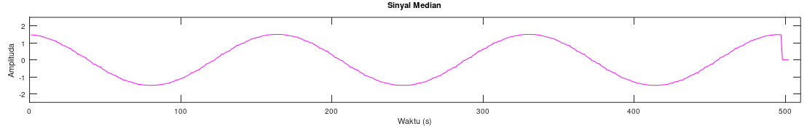

Program Keseluruhan
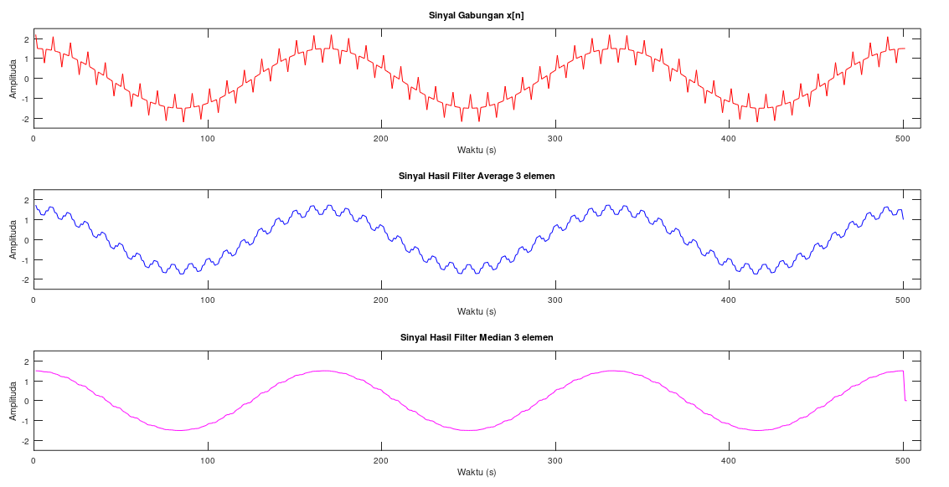
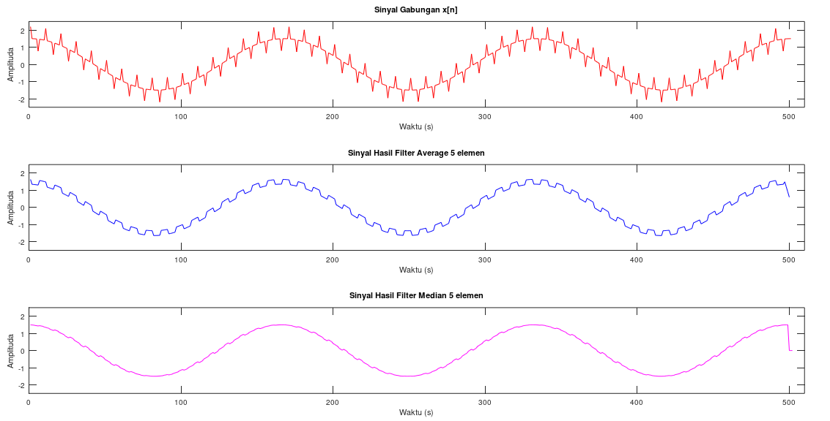
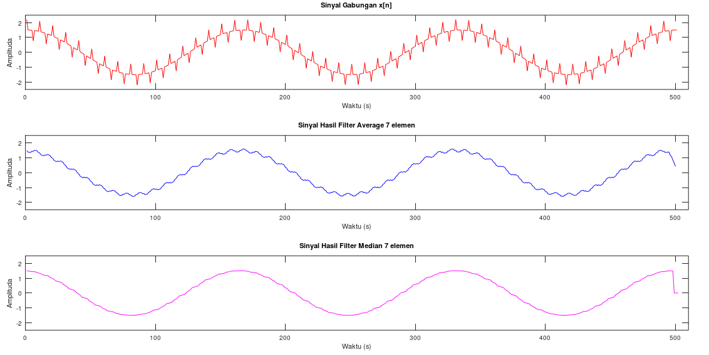
Analisis
Pengubahan panjang elemen filter dapat dilakukan dengan cara mengubah isi variabel m. Dari beberapa jumlah elemen yang dicoba, dapat dilihat bahwa moving average filter dengan 9 elemen memiliki hasil yang paling baik. Pulsa-pulsa masih ada namun tidak sebesar yang sebelum difilter. Dapat dilihat bahwa semakin banyak elemen moving average, semakin baik pula sinyal yang dihasilkan.
Filter median memiliki hasil sinyal yang lebih baik dibandingkan filter average seperti yang terlihat pada gambar. Tetapi ketika elemen yang digunakan besar, filter average memiliki hasil yang lebih baik daripada filter median. Seperti yang terlihat pada gambar berikut.
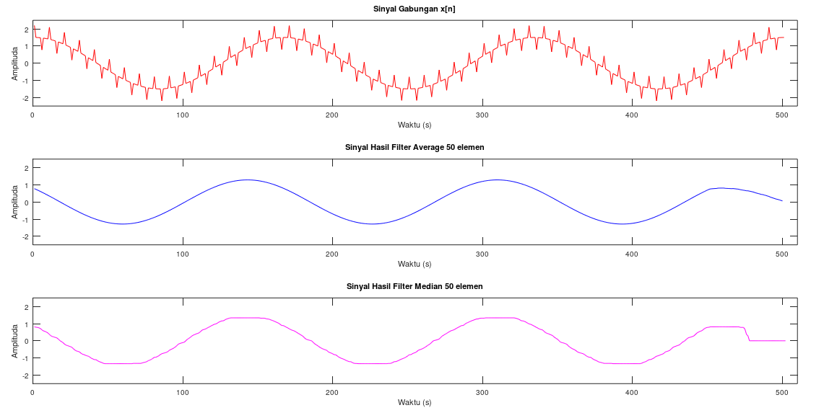
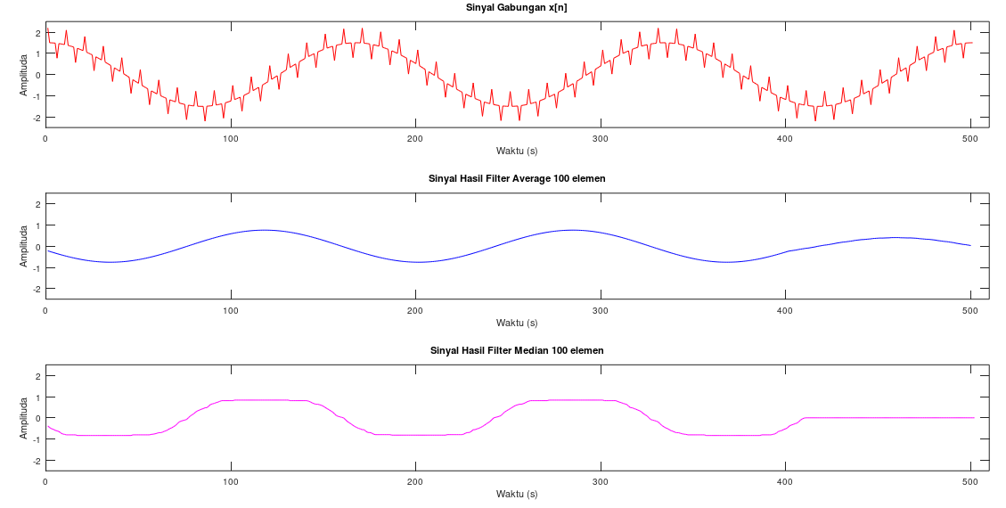
Pada penggunaan filter average, walaupun sinyal semakin halus, amplitude sinyal berkurang, sehingga sinyal tidak sama persis juga seperti aslinya. Sedangkan untuk hasil filter median, sinyalnya seperti sinyal step. Hal tersebut dikarenakan filter averang menggunakan rata-rata dari suatu jumlah elemen, jadi semakin banyak elemen sample maka rata rata semakin kecil. Sedangkan untuk filter median mengunakan median dari setiap jumlah elemen, pada suatu rentang, median yang dimiliki adalah sama. Hal tersebut juga membuat filter average lebih cocok untuk sinyal dengan noise tidak beraturan, sedangkan filter median lebih cocok untuk sinyal dengan noise yang beraturan.
Pada program, dilakukan terlebih dahulu pembuatan sinyal x[n]-nya. Kemudian, untuk proses filter, digunakan loop untuk mencari rata-rata dari setiap m elemen satu persatu mulai dari 0 sampai 500. Setelah itu, nilai rata-ratanya dimasukkan untuk setiap nilai y-nya juga. Setelah itu, sama juga dengan filter median, yaitu digunakan loop untuk mencari median dari setiap m elemen mulai dari 0 sampai 500. Setelah itu, nilai mediannya dimasukkan untuk setiap nilai y-nya.

Kesimpulan
- Moving average filter merupakan filter yang memilki cara kerja mencari rata-rata setiap beberapa elemen mulai dari elemen pertama sinyal yang akan difilter sampai elemen terakhir.
- Median filter merupakan filter yang memiliki cara kerja mencari median setiap beberapa elemen mulai dari elemen pertama sinyal yang akan difilter sampai elemen terakhir
- Semakin banyak elemen yang di-rata-ratakan atau digunakan mediannya, semakin baik pula hasil filter, tetapi jika melebihi suatu batas, maka sinyal juga akan rusak.
- Penggunaan filter average dengan elemen banyak akan membuat sinyal melemah
- Penggunaan filter median dengan elemen banyak akan membuat sinyal seperti sinyal step
- Filter average lebih cocok untuk sinyal dengan noise yang tidak beraturan
- Filter median lebih cocok untuk sinyal dengan noise yang beraturan

